孙 晓 燕  出生: 1989.11 学历: 本科 现居: 青岛市黄岛区 籍贯: 山东青岛  电话/微信: 13370819121 邮箱: cindy_sun0@163.com | 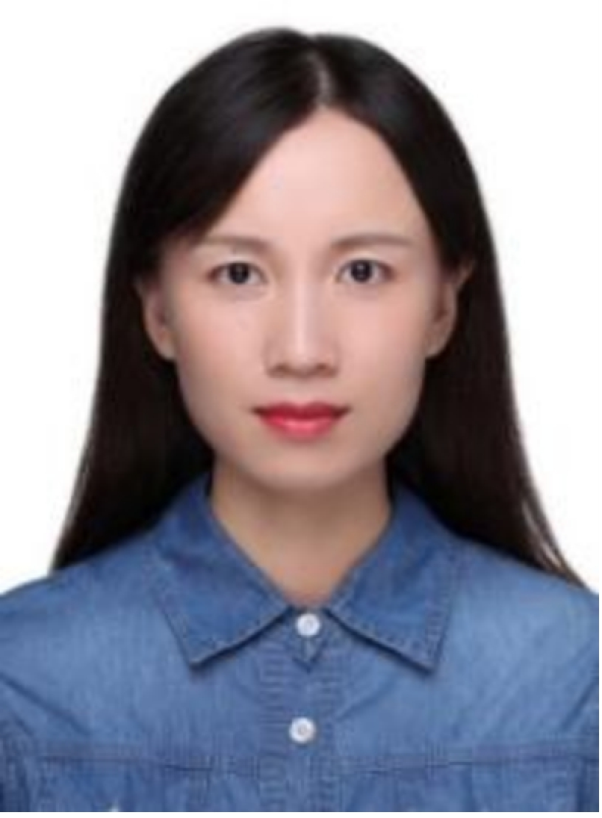

个 人 优 势
10 余年外资制造业物流关务经验，深耕世界 500 强德资企业及大型显示面板龙头，精通进出口物流（海/陆/空运）、关务申报与合规、AEO 体系建设、订单与供应商管理。德语专业八级（PGH），英语六级且可作为工作语言，能独立对接海外总部、海关与外籍客户。熟悉 SAP 主数据、加工贸易、保税监管、出口退税及鼓励类减免税政策，曾主导多项流程优化和成本节约项目，具备跨部门协同与海关稽查应对的实战经验。
工 作 经 历
青岛京东方光电科技有限公司 物流关务担当 2023.09 – 至今 ｜ 2 年+
行业：显示面板行业龙头（A 股上市） ｜ 团队：物流关务部 ｜ 汇报对象：部门经理
岗位职责：负责京东方青岛工厂设备/备件/原材料/消耗品的进出口物流与通关全流程，统筹关务合规、AEO 持续符合管理、海关对接及跨部门审核支持。
物 流 与 通 关 操 作
▸ 进口物流统筹 ｜ 安排海/陆/空运及国外直购、保税园进口模式，持续推动流程优化与成本节约。
▸ 设备搬运管理 ｜ 跨厂区设备搬迁、公司内部工具吊装；监督供应商符合 EHS 及合规要求。
▸ 运输保险 ｜ 主导集团内部分区域货物的投保、付款与理赔，保障货物风险可控。
关 务 合 规 管 理
▸ 申报规范 ｜ 审核商品归类、维护 SAP 主数据，宣导申报变更并处置关务异常。
▸ 报关行管理 ｜ 资质审核 + 报关授权 + KPI 量化考核，提升服务商质量。
▸ 数据分析 ｜ 维护进出口报表，分析进出口额与税款变动，为业务决策提供数据支撑。
▸ 政策应用 ｜ 跟踪法规更新，运用贸易协定、原产地规则、税收优惠降本并防范风险。
▸ 海关对接 ｜ 应对稽核查、贸易调查等，主动参与关企沟通活动。
▸ AEO 持续符合 ｜ 组织合规内审、开展全员 AEO 培训、年度 AEO 内审初审与资料归档、按时报送企业年报。
▸ 跨部门协同 ｜ 配合供应链审核、质量体系审核、内控与财务审计等多类审核。
德枫丹（青岛）机械有限公司 物流专员 2014.09 – 2023.09 ｜ 9 年
行业：世界 500 强 · 德国蒂森克虏伯 ThyssenKrupp 集团全资子公司 ｜ 业务：高端机电设备制造
岗位职责：独立负责公司进出口物流与关务全链路——从供应商管理、订单运输、通关申报到政策应用、AEO 体系与单证存档；服务期内多次实现关税减免与物流降本。
物 流 与 供 应 商
▸ 供应商管理 ｜ 筛选报关行与第三方物流商，议定海/空/铁运价并定期评估，降低报关差错率、提升送达及时率。
▸ 订单与运输 ｜ 跟踪生产进度，及时订舱并选择最优运输方案；维护发货跟踪表，处置运输异常。
▸ 包装与成本 ｜ 参与包装方案设计、编制月度物流与保险费用报告、关注海运行情，持续优化降本。
通 关 与 证 照
▸ 通关业务 ｜ 熟悉新旧机电产品、设备备件、原材料、化学品及危险品的进出口流程与商品归类。
▸ 证照办理 ｜ 进出口许可证、免 3C、装运前检验、化学品鉴定、原产地证等全套证书申请。
▸ 加工贸易 ｜ 熟悉保税物料管理；配合财务完成出口退税与增值税发票开具。
政 策 应 用 与 合 规 体 系
▸ 政策红利 ｜ ★ 成功为公司申请鼓励类产业项目确认书，实现设备进口关税减免，显著节省成本。
▸ 后续监管 ｜ 减免税设备年报报送、免 3C 货物核销、台账记录等特殊监管货物全周期跟踪。
▸ 体系建设 ｜ 参与 AEO 认证；起草并完善进出口文件，优化流程并规范单证存档。
青岛信高夫进出口有限公司 外贸专员 2013.07 – 2014.09 ｜ 1 年+
行业：进出口贸易 ｜ 主要市场：德国 / 欧洲
▸ 订单管理 ｜ 分析客户询价、与工厂确认交期并报价、签订合同、传递订单要求至工厂。
▸ 物流协同 ｜ 跟踪生产进度，与货代、保险公司协调订舱发货；跟踪并确认客户付款。
▸ 德语支持 ｜ 陪同接待来访德国客户，承担德语类文件翻译，为商务谈判提供语言支持。
教 育 背 景
济南大学 | 德语专业（本科） 2009.09 – 2013.06
荣誉奖项：国家励志奖学金 1 次 · 校二等奖学金 2 次 · 校三等奖学金 1 次 · "优秀团员"称号 2 次
证 书 与 技 能
语言能力：德语专业八级（PGH） · 英语六级（CET-6），可作为工作语言对接外籍客户与海外总部
职业资格：二级企业人力资源管理师

